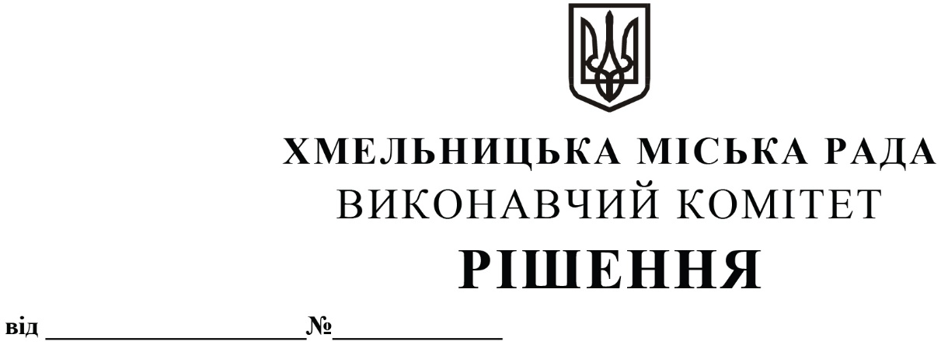
Про внесення пропозиції на розгляд сесії міської ради про затвердження договору гранту, укладеного з Європейським банком реконструкції та розвитку

Розглянувши клопотання управління транспорту та зв’язку, відповідно до Угоди про підготовку кредитного фінансування від 04.10.2021, укладеної між Хмельницьким комунальним підприємством «Електротранс», Хмельницькою міською радою та Європейським банком реконструкції та розвитку, враховуючи рішення позачергової двадцять сьомої сесії міської ради від 19.04.2023 № 1 «Про погодження умов кредиту Європейського банку реконструкції та розвитку для реалізації проекту «Модернізація громадського тролейбусного транспорту у м. Хмельницький», керуючись Законом України «Про місцеве самоврядування в Україні», виконавчий комітет міської ради

ВИРІШИВ:

1. Внести на розгляд сесії міської ради пропозицію про затвердження договору гранту, укладеного 01.06.2023 між Хмельницьким комунальним підприємством «Електротранс», Хмельницькою міською радою та Європейським банком реконструкції та розвитку (додається).
2. Контроль за виконанням рішення покласти на управління транспорту та зв’язку та заступника міського голови М. Ваврищука.

Міський голова Олександр СИМЧИШИН

